**1 вариант**

**1**. Груз, повешенный на пружине, за 1 мин совершил 300 колебаний. Чему равны частота и период колебаний груза?

**2**. В океане длина волны достигает 300 м, а период колебаний 15 с. Определите скорость распространения такой волны.

**3**. Определите период колебаний груза на пружине, если масса груза 100 г, а жесткость пружины 10 Н/м.

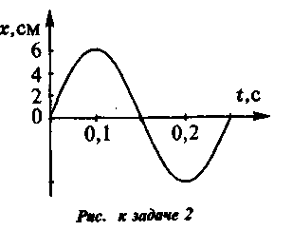**4**. Человек, стоящий на берегу моря, определил, что расстояние между следующими друг за другом гребнями равно 12 м. Кроме того, он подсчитал, что за 75 с мимо него прошло 16 волновых гребней. Определите скорость распространения волны.

5.По графику, приведенному на рисунке, найти амплитуду, период и частоту колебаний.

**2 вариант**

**1**. Нитяной маятник совершил 25 колебаний за 50 с. Определите период и частоту колебаний.

**2**. Скорость распространения волн, качающих лодку, равна 1,5 м/с. Определите период колебаний лодки, если длина волны равна 6 м.

**3**. Чему равен период колебаний математического маятника длиной 10 метров.

**4.** Длина морской волны 3 м.  Определите время, за которое поплавок совершит 30 колебаний на этой волне, если скорость распространения волны 5 м/с.

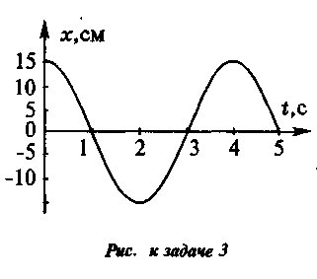

5. По графику, приведенному на рисунке, найти амплитуду, период и частоту колебаний.



**3 вариант**

**1**. Определите период и частоту колебаний математического маятника, который за 1 мин 20 с совершил 50 колебаний.

**2**. Длина волны равна 4 м, а скорость ее распространения 20 м/с. С какой частотой колеблется источник волны?

**3**. Определите период колебаний нитяного маятника длиной 120 см.

**4**. Расстояние между соседними гребнями волны равно 8 м. Сколько колебаний за 1 мин совершит на ней поплавок, если скорость распространения волны 16 м/с?

5. По графику, приведенному на рисунке, найти амплитуду, период и частоту колебаний.

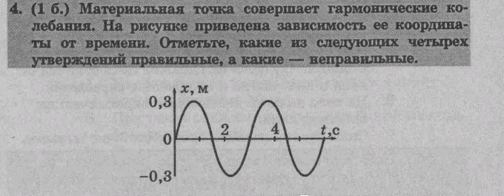

**4 вариант**

**1**. За 2 мин маятник совершил 120 колебаний. Определите период и частоту колебаний.

**2**. Частота колебаний камертона 440 Гц. Какова длина волны звуковой волны от камертона в воздухе, если скорость распространения звука в воздухе равна 340 м/с?

**3**. Чему равна частота колебаний тела массой 100 г, прикрепленного к пружине, жесткость которой равна 40 Н/м?

**4**. Чему равна длина волны, распространяющейся со скоростью 4 м/с, в которой за время 10 с происходит 5 колебаний.?

5. По графику, приведенному на рисунке, найти амплитуду, период и частоту колебаний.

